青海省远程异地开标系统操作手册
（代理机构）

前言必读：
1. 招标代理企业需到交易中心开标室进行开标操作。
2. 代理公司应提前熟悉操作手册，做好开标工作。
- 登录系统
  - 访问公共资源交易网，点击【远程开标】打开登录链接
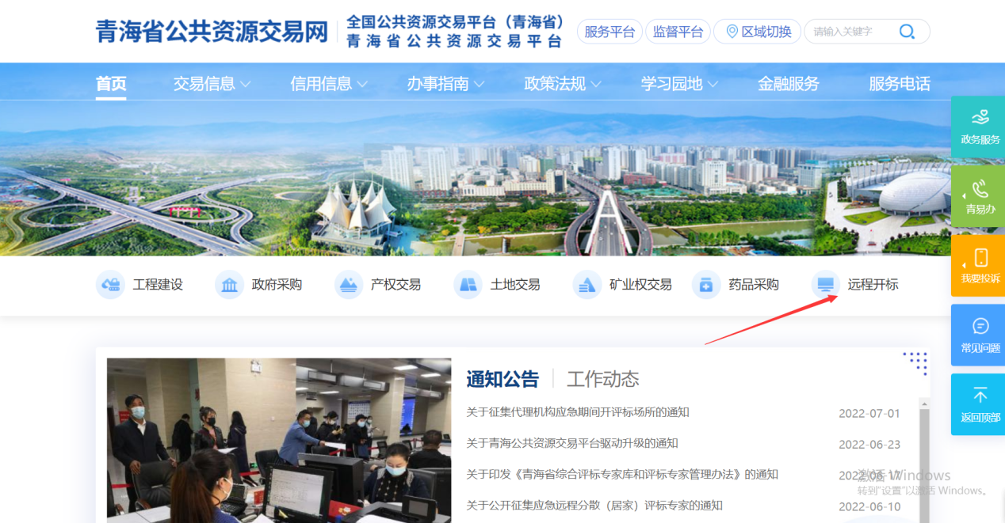

也可以直接在浏览器中输入地址：https://www.qhggzyjy.gov.cn/BidOpening

  - 选择对应的身份登录系统
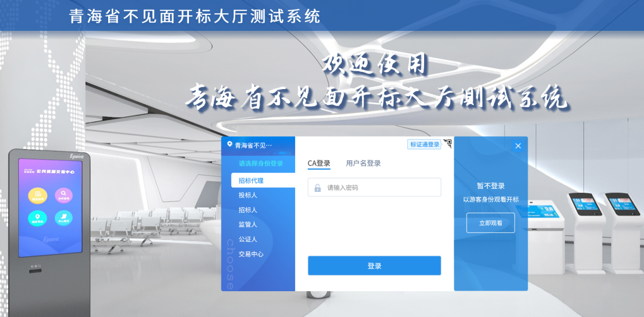
- 主持开标
  - 进入开标项目
系统会在每天00:00自动同步当日项目，故只有开标当天登录后，才可以看到今日开标的项目。
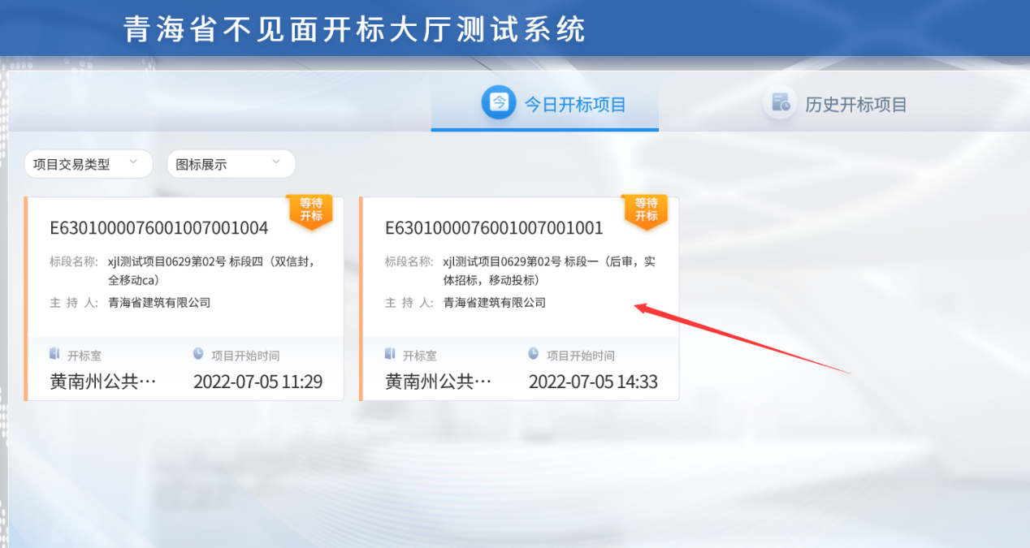

  - 阅读开标流程提示，了解本项目开标流程
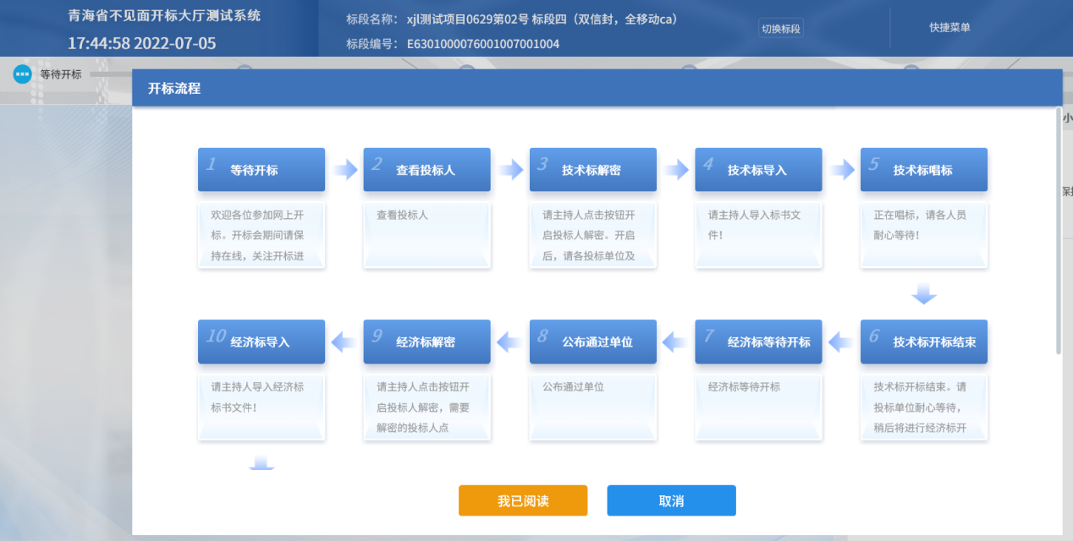

  - 设置是否开启群聊
开启群聊或私聊后，投标人可以在线文字交流
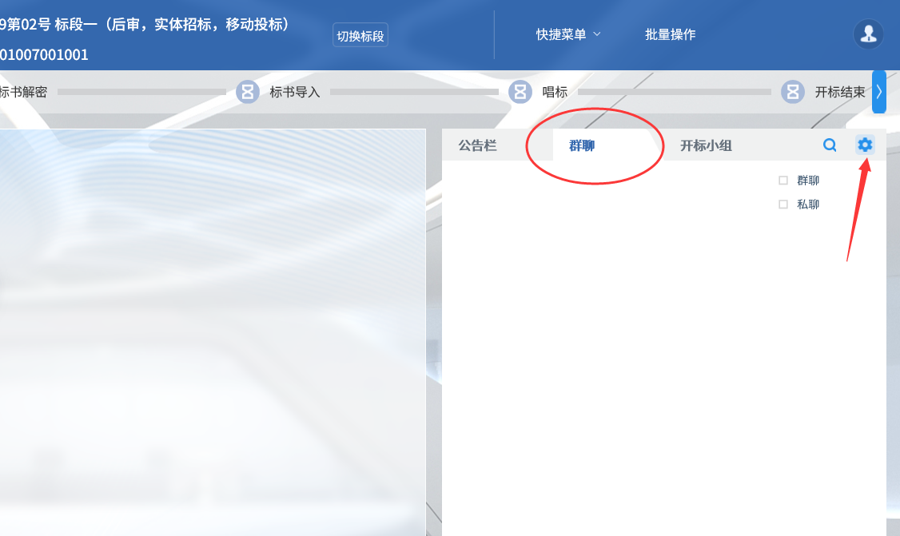

  - 开标时间截止后，代理机构公布投标人名单
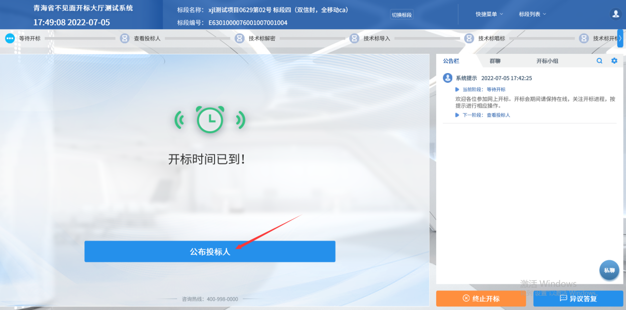

  - 查看投标人投标情况
若有投标人不符合要求，可进行退回操作。若投标信息无误，则进入下一阶段。
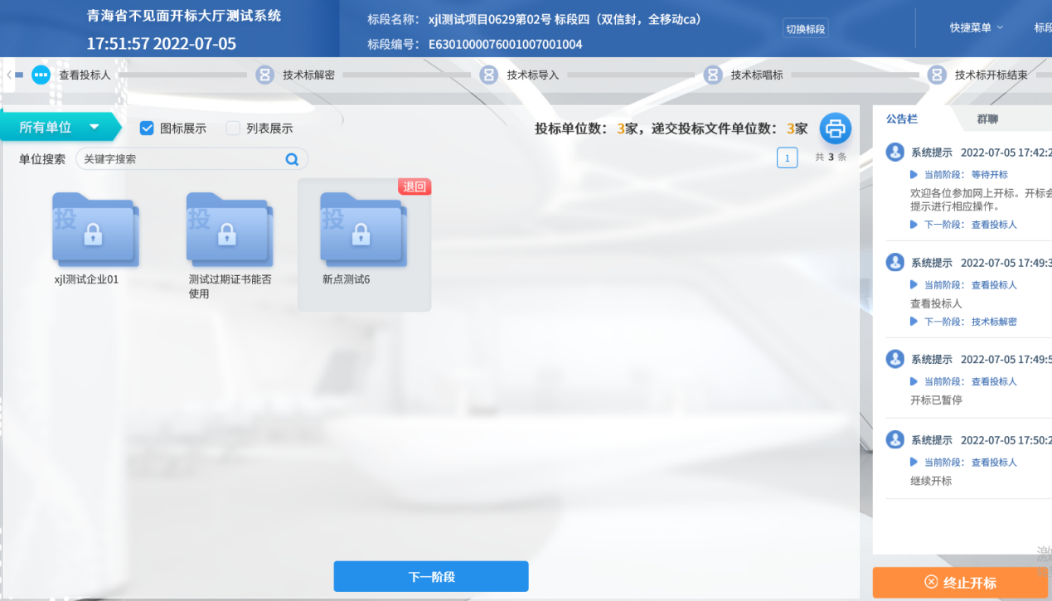

  - 开启投标人解密
代理机构点击开启投标人解密，各投标人及时完成解密。
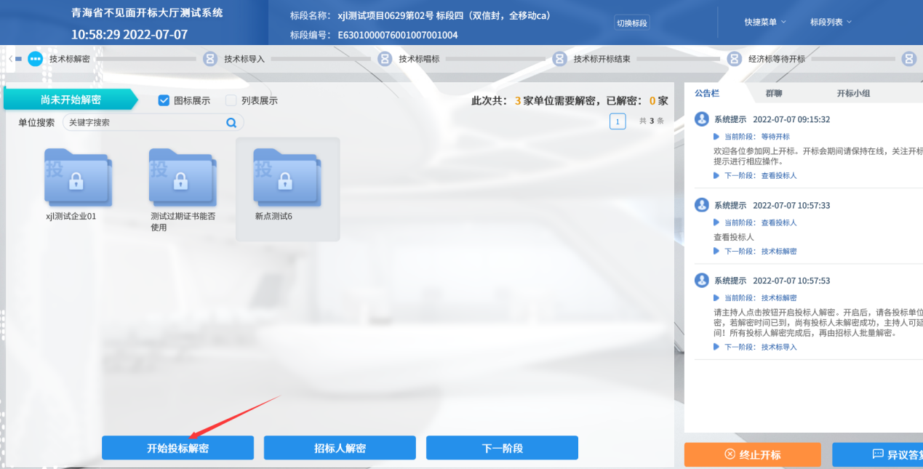

若解密时间不足，可点击延长解密时长。
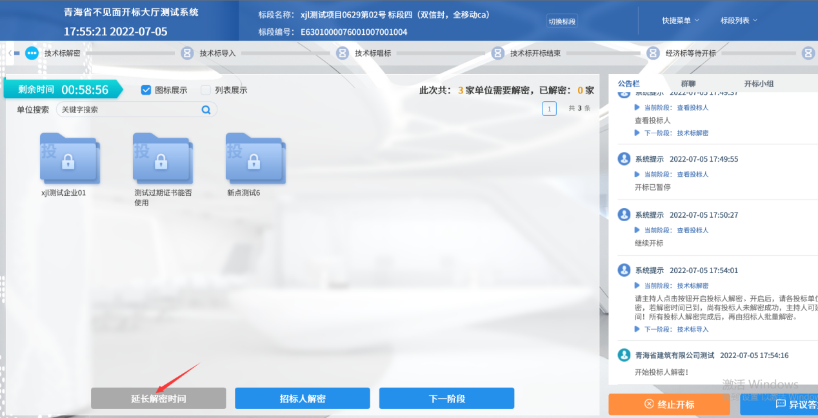

  - 招标人解密
所有投标单位解密完成后，由代理机构进行最终解密。
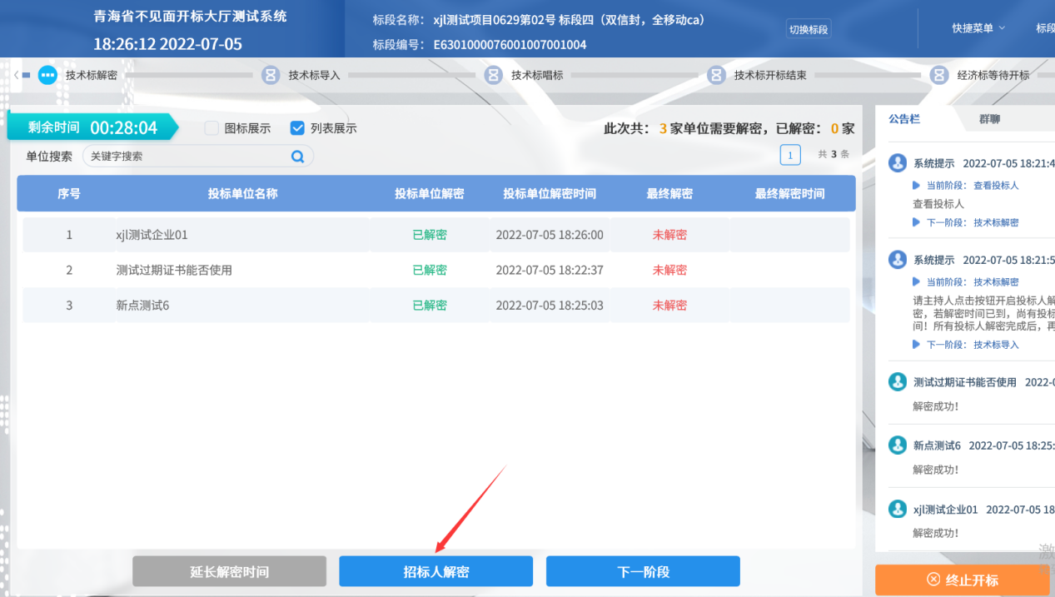

  - 导入标书文件
所有投标文件解密完成后，点击导入文件。
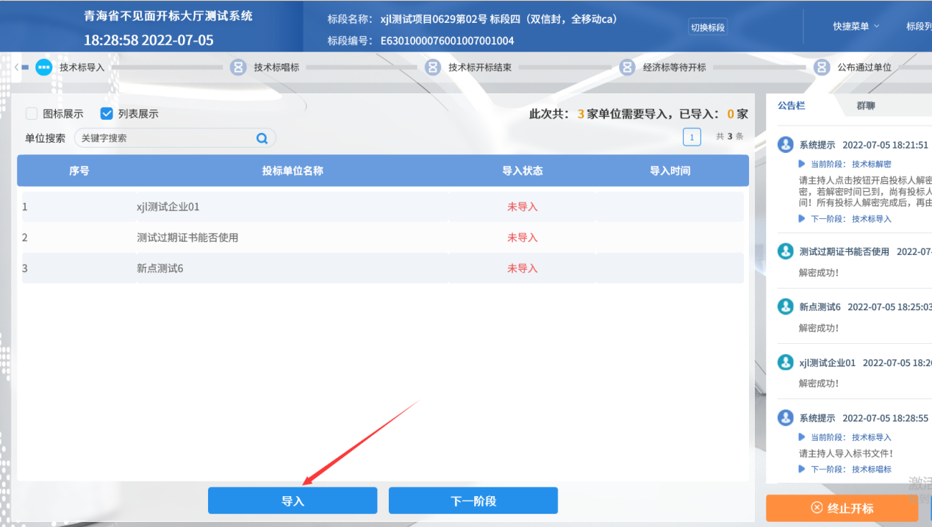

  - 抽取评标基准价系数
若本项目需抽取评标基准价系数，可以在开标系统中随机抽取。若本项目无须抽取，可以跳过该环节。

    - 抽取投标人代表
代理机构随机抽取一名投标人代表。后续由该投标人代表进行具体的系数抽取操作。
代理机构需在抽取出投标人代表后，方可进入下一阶段操作！
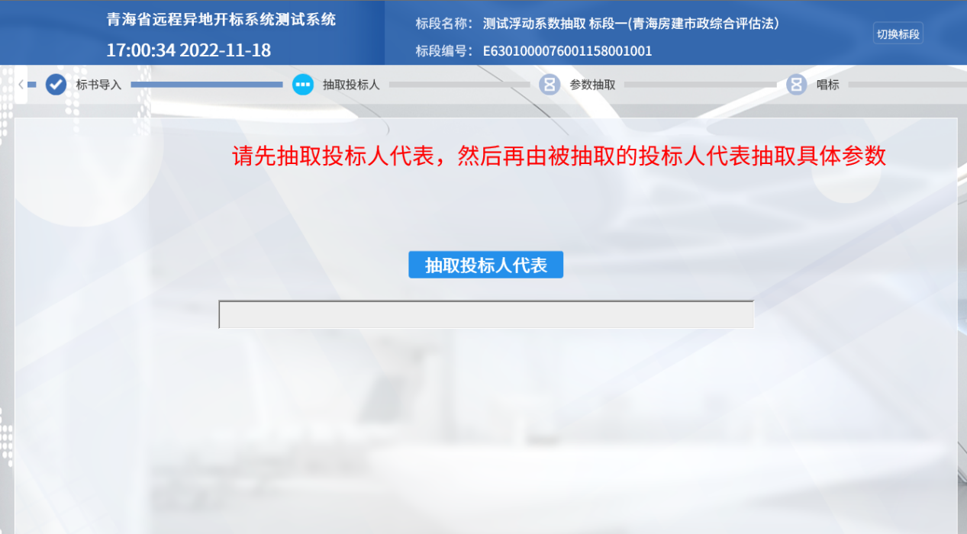
说明：房建市政施工项目直接由代理进行商务标评审方法和浮动系数A值的抽取！
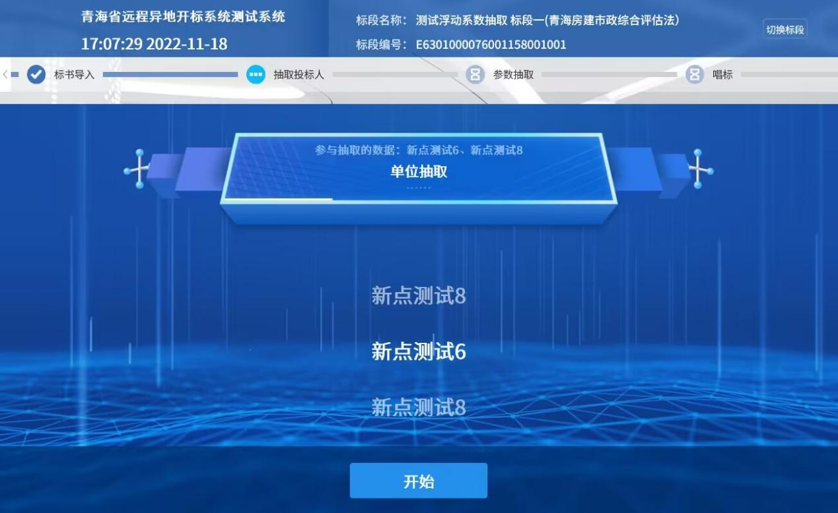

    - 抽取系数（情景一：参与抽取的参数值为固定值）
由上一环节抽取的投标人代表进行参数抽取操作。
代理机构需等待投标人代表抽取完成系数后，方可进入下一阶段操作！
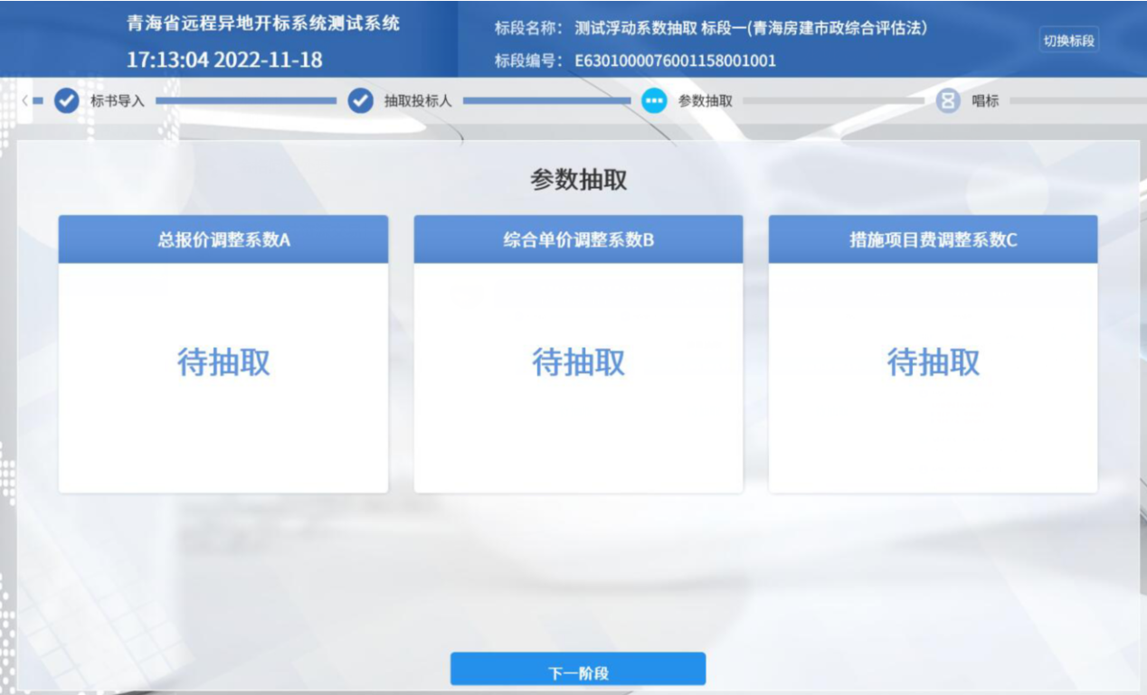
    - 抽取系数（情景二：参与抽取的参数值为不固定值）
对于待抽取的系数步长可变的情况，需由代理机构设置 最小值、最大值、步长，然后由上一环节抽取的投标人代表进行参数抽取操作。依次抽取各系数。
- 首先由代理机构设置 最小值、最大值、步长；
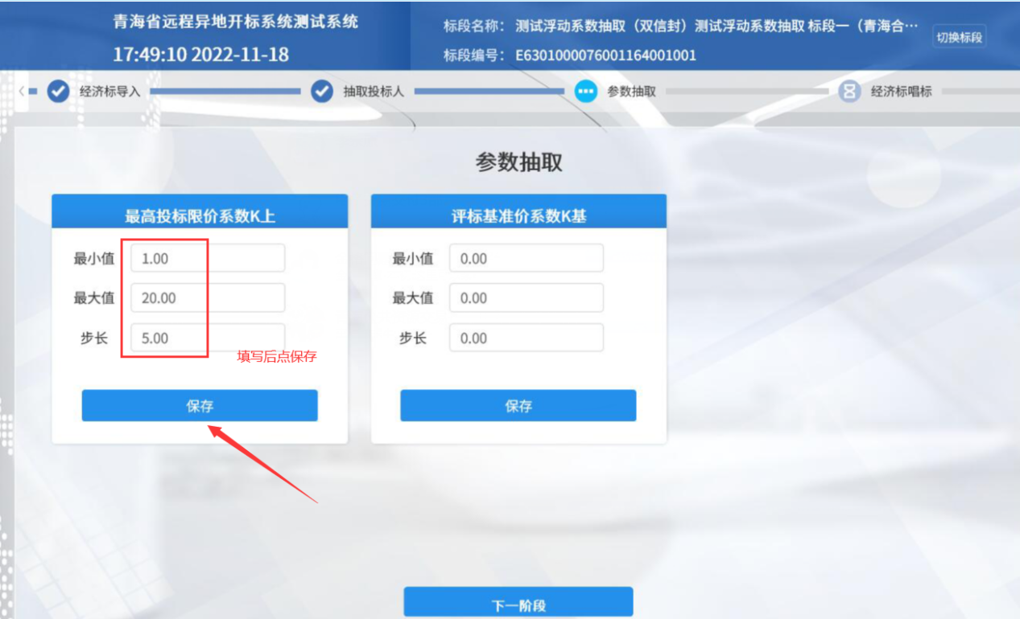

- 点保存后，进入抽取页面，由投标人代表进行抽取操作
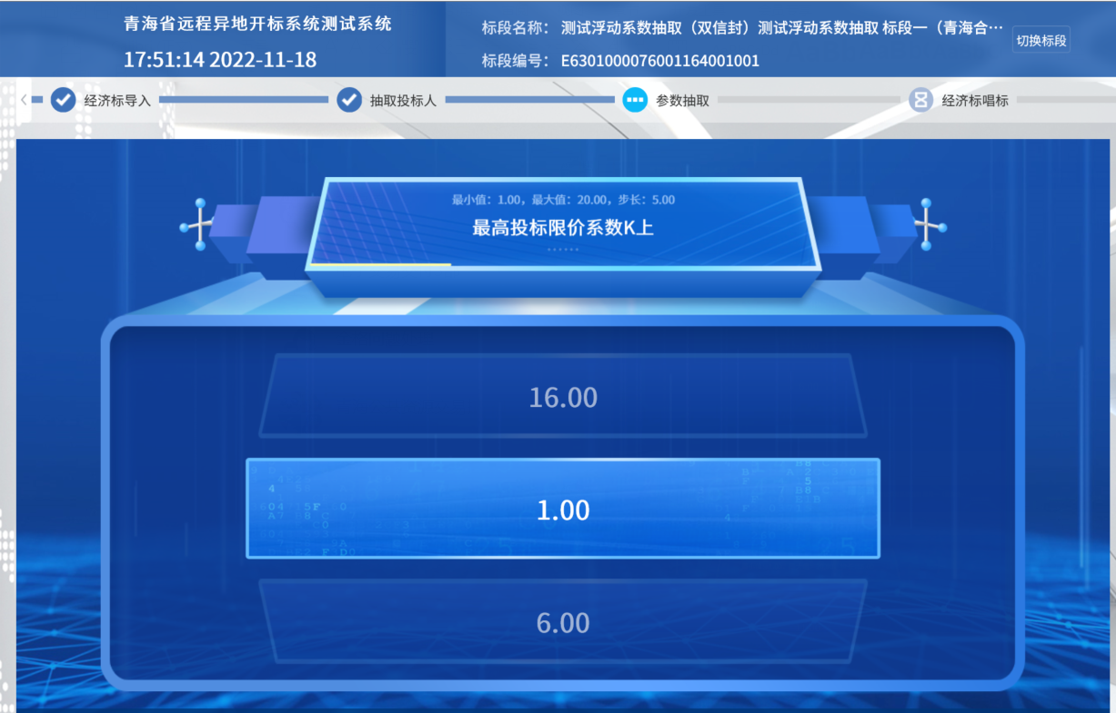

- 投标人代表抽取完成后。代理机构再进行下一个系数抽取。操作同上。
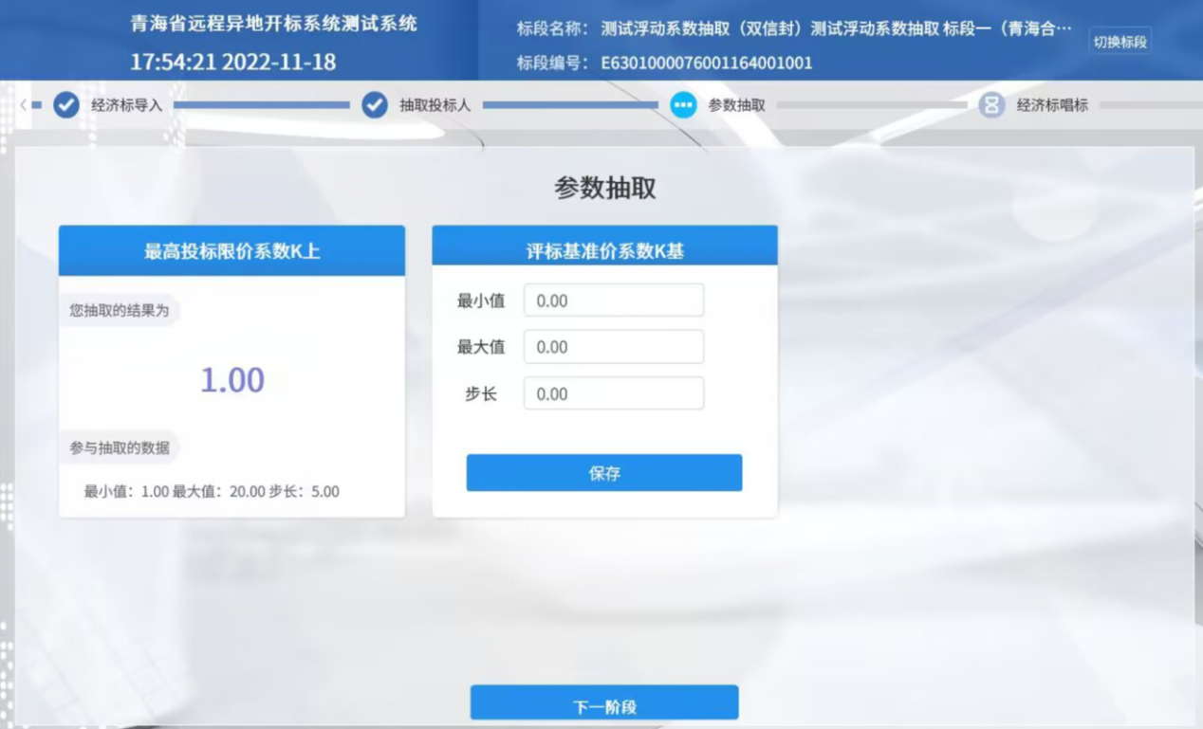
2.94房建市政施工评审方法和系数抽取
根据青海省住建厅289号文件，针对房建市政施工项目在开标时，由代理机构在青海不见面开标系统中先抽取商务标评审方法和对应浮动系数A。
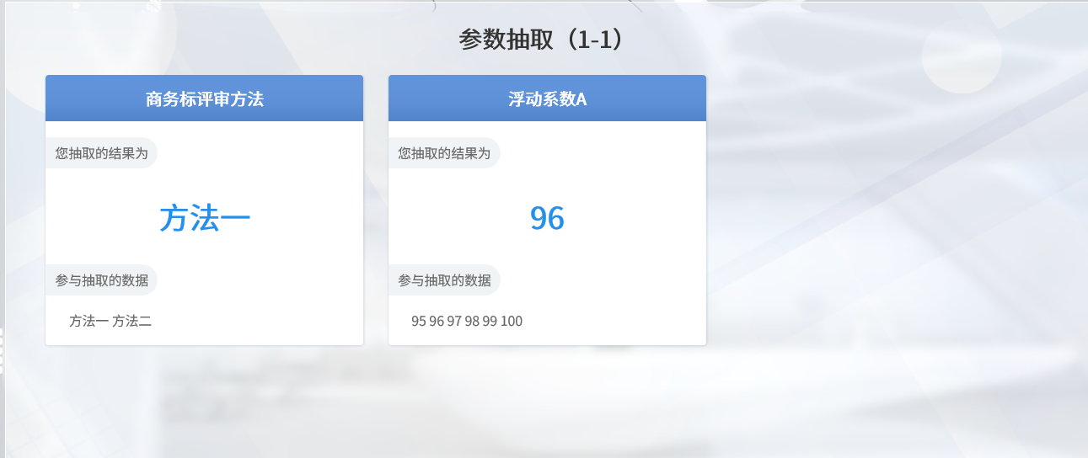
  - 唱标
所有投标文件导入成功（或系数抽取完成）后，投标人在线查看结果，如有异议可在线提出。
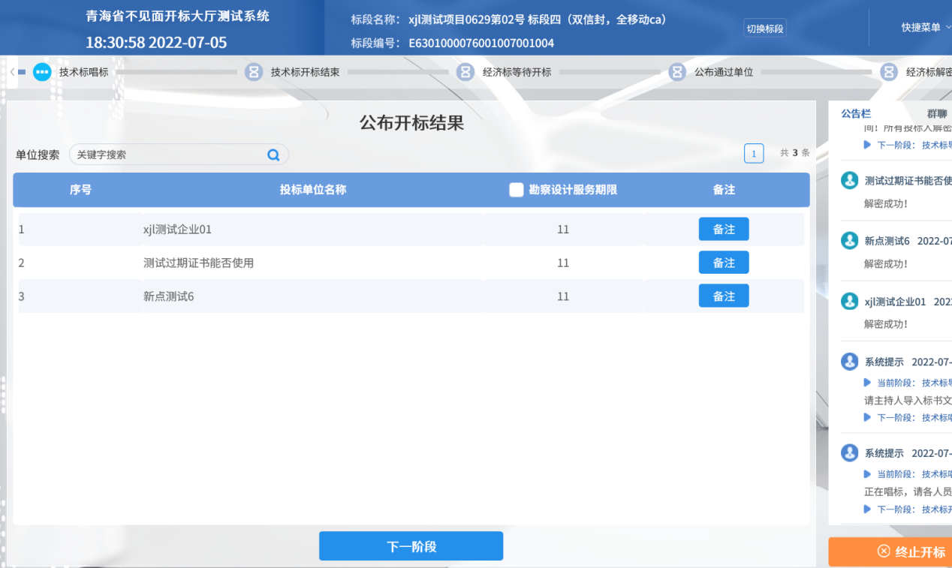

  - 开标结束
如各交易主体对开标无异议，代理机构点击开标结束。

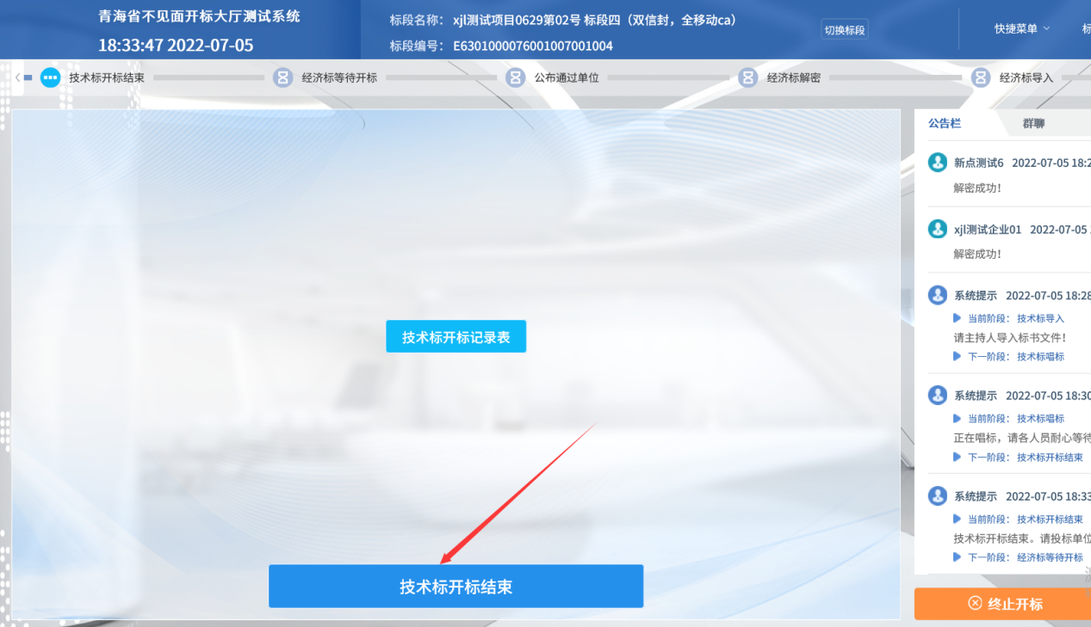

开标大厅中结束后，代理机构进入评标系统，进行系统抽取、作评标准备等，评委在评标系统中进行评审。

- 其他功能
  - 异议查看与回复
若有投标人在线提交异议，代理机构可以点击查看，并在线回复
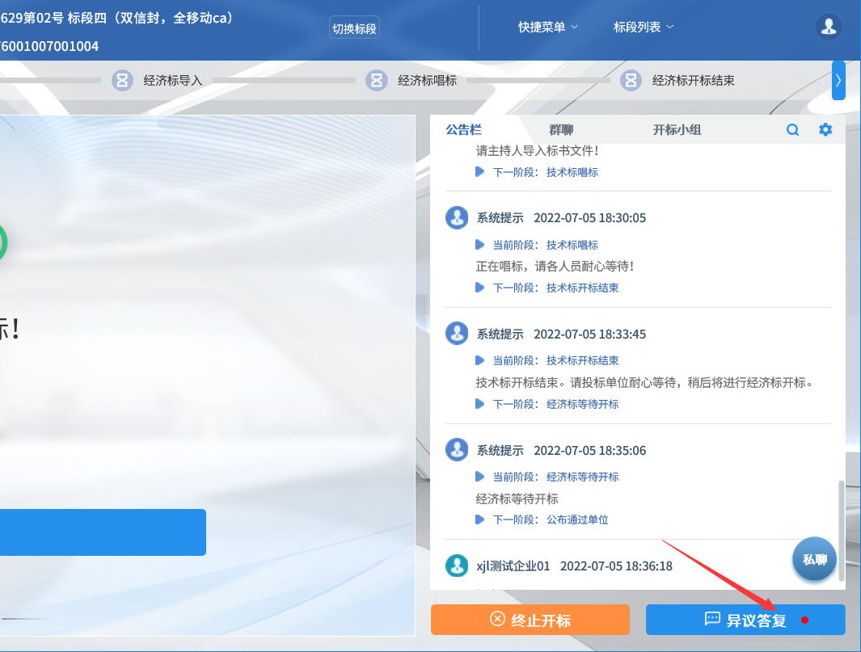
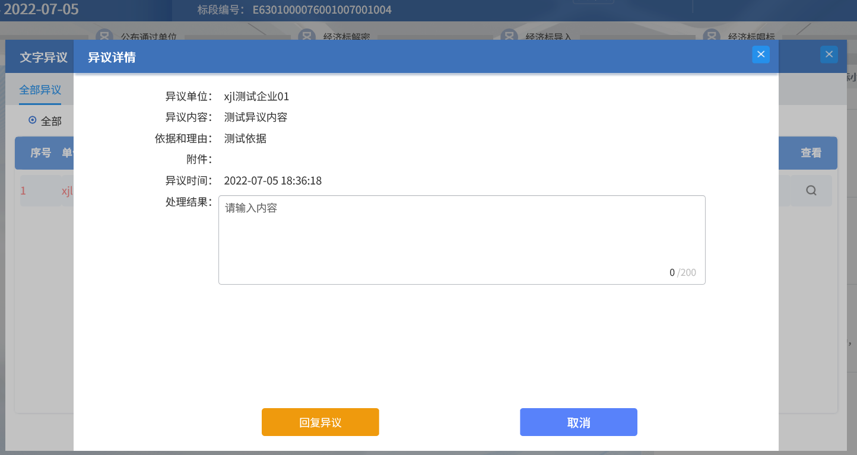

  - 群聊与私聊
若代理机构开启了群聊或私聊功能，则各交易主体可在线进行文字交流。
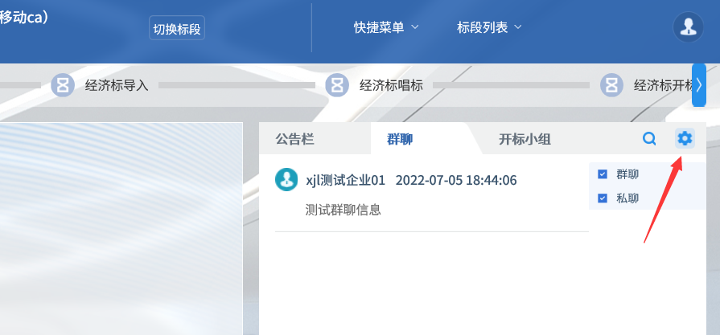
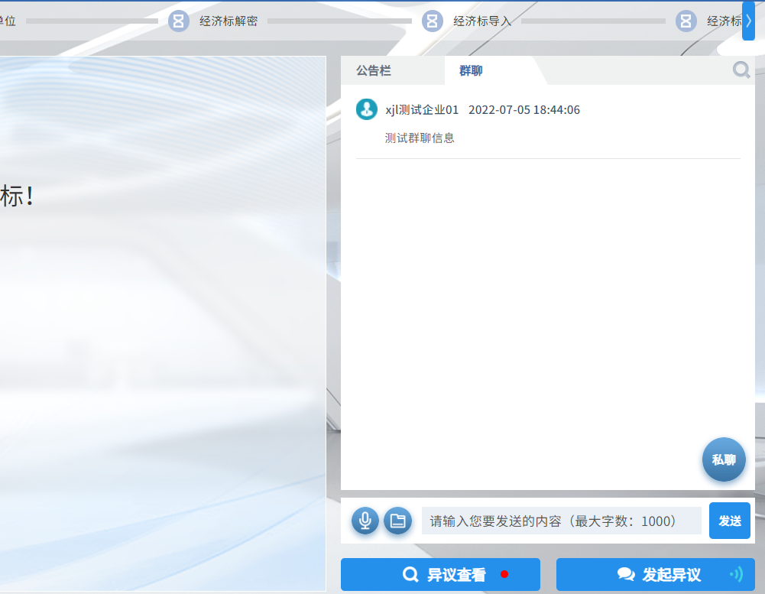
相关提示
各招标人（代理机构）：
近期因 CA 数字证书遗失、损坏、更换、续期等补办后未进行相
应操作，影响了开标、投标、评标活动的正常进行，现将有关事项温
馨提示如下：
一、招标人（代理机构）应妥善保管 CA 数字证书，由于招标文件上传和开标时投标文件解密均须用同一把 CA 数字证书介质，因此当出现 CA 数字证书遗失、损坏、更换、续期等情况都会导致无法开、评标。
二、如果出现“CA 数字证书到期后重新续期、CA 数字证书因遗失、损坏、企业信息变更等”情况时，招标人（代理机构）应当仔细梳理原 CA 数字证书发布的在开标时间之前的所有招标公告、招标文件，用新领取的 CA 数字证书在开标时间之前，通过省平台“答疑变更”重新生成招标文件并上传。

